我的引產預約：
日期： 時間：

地點：

聯絡人：

請於此時間回電：

我的回診預約：
日期： 時間：

地點：

聯絡人：

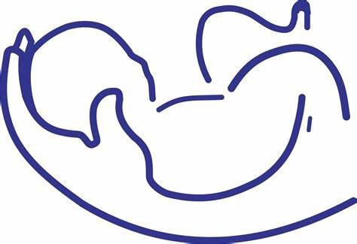

請掃描二維碼，瀏覽我們網站上有關引產的更多資訊。


引產：實用咨詢
什麼是引產（IOL）？
大多數孕婦會自然開始分娩。但有時，我們可能會建議人工啟動分娩，這稱為引產。在NHS Lothian，大約有25%至30%的孕婦接受了引產。您可能會在以下情況被建議進行引產：
- 孕週超過41週仍未分娩
- 醫生對您或胎兒的健康有所擔憂
- 您的羊水已破但尚未開始分娩。
引產是如何進行的？
引產的目的是模擬自然分娩的過程。通常可分為三個階段：
1. 加速子宮頸成熟：可能會為您進行掃膜、放置子宮頸擴張球，或使用陰道前列腺素來幫助子宮頸成熟。
2. 人工破水：醫療人員會使用一個小鉤子為您進行人工破水。
3. 啟動或加強宮縮：我們可能會為您使用催產素點滴，以啟動或加強宮縮。
我會在哪裡進行引產？
我們會在愛丁堡皇家醫院以及Livingston的聖約翰醫院安排引產。您可能會收到其中一間醫院的預約，方式可能是：住院引產：從開始到完成整個引產過程都住在醫院；門診引產：引產前期可先居家。
引產需要多長時間？
在引產過程中，您與寶寶的安全是我們的第一要務。因此引產有時需要較長時間：
- 可能需要等待病房床位才能開始引產
- 子宮頸成熟的過程可能長達五天，有時甚至可能未能成功

LOT 270 版本：3.2 7月 2023 4 1
審核2026年7月

- 有時人工破水需要延後。這是因為羊水破裂後，需在產房更密切監測您和寶寶，可能需要等待產房床位空出。
- 醫療系統偶爾會出現延誤。我們會依照醫療需求優先排序，若有其他孕婦需要緊急處理，您可能需要等待。如果其中一間醫院特別忙碌，我們可能會為您安排轉至另一間醫院繼續引產。

我可以拒絕引產嗎？
您應該花時間了解各種選擇，並與醫護人員討論您的個人及醫療情況。接受引產，或選擇繼續等待，完全由您決定，我們都會尊重。
如果在建議您引產時您選擇拒絕，請告知您的助產士或產科醫生。之後您會被安排到診所或醫院接受監測，以確認您和寶寶的狀況。這些監測能讓您了解寶寶當下的情況，有助於您決定採用何種方式生產。
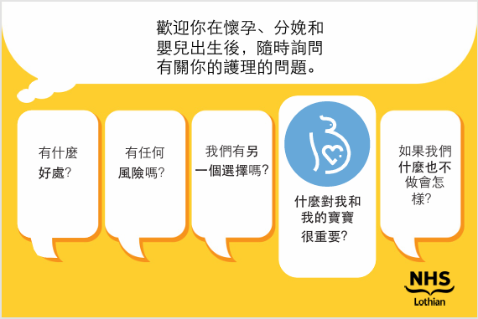
2

引產開始後會發生什麼？
在整個引產過程中，我們都會密切監測您和寶寶的狀況。在等待產程真正建立時，我們建議您：
保持活動：走路、跳動、深蹲、使用瑜伽球等，都能讓您保持站立與活動，有助促進產程進展。
飲食：引產初期應盡量正常吃喝，以儲備能量。健康的小食如乾果、穀物棒、麥片能量棒，以及運動飲料，都有助於維持體力。
保持舒適：向助產士詢問在家和在醫院時可使用的各種止痛方式。

我應該帶什麼到醫院？
您可以帶上舒適的衣物、鞋子和日常清潔用品。由於引產可能需要一段時間，建議帶一些可消磨時間的物品，例如書籍、雜誌、紙牌等。您也可以攜帶手機及其他電子設備，但醫院不負責保管。使用時請戴上耳機，並僅在合適的時間段接打電話，以免影響病房裡的其他人休息。也請為寶寶準備例如衣物、尿片等必需品。
我們會在病房提供餐點和飲料。您也可以前往醫院內的商店和咖啡館。但很遺憾，病房內沒有設備可保溫或加熱自備食物。

我的陪產夥伴可以如何陪同？
整個引產過程中，可有一位陪產夥伴陪伴您，但我們無法提供床位或餐點給陪伴者。我們也請陪產者不要與您共用病床，因為病床有安全承重限制，超重可能導致損壞；此外，共用床位也會增加孕婦的感染風險。請由您的陪產夥伴向家人和朋友告知您的最新情況，因為醫護人員不得透過電話提供私人的醫療資訊。
3

